Ausgeklappt und entspannt: iglidur Gleitlager lagern schmierfrei eine mobile Hängematte
Wartungsfreie igus Kunststoffgleitlager sorgen für einen schnellen und einfachen Aufbau der Hängematte Qnux

Köln, 18. September 2020 – Bequem liegen und das zu jederzeit an jedem Ort, so lautete der Wunsch von Max Kitzberger, den sein Sohn mit Team jetzt in die Tat umsetzt. Die mobile Hängematte Qnux passt in einen kompakten 1,10 Meter Zylinder, wiegt neun Kilogramm und lässt sich mit nur fünf Handgriffen kinderleicht aufbauen. Für die Lagerung der ausklappbaren und beweglichen Teile setzten die Entwickler auf iglidur J-Gleitlager aus schmiermittelfreien Hochleistungskunststoffen.

In Hotels, Studentenwohn- und Pflegeheimen ist die Kitzberger Möbel GmbH mit ihren Einrichtungsgegenständen in ganz Österreich bekannt. Modern und funktional sind die Möbelstücke: vom Sofabett über die gemütliche Lounge bis hin zur fertigen Gemeinschaftsküche. Doch der Traum des Firmengründers blieb bis jetzt nur eine Idee auf einem Blatt Papier: eine mobile Hängematte. „Mein Vater hatte bereits während seiner Studentenzeit die Idee gehabt eine mobile Hängematte zu entwickeln“, erzählt Michael Kitzberger, Geschäftsführer der Kitzberger Möbel GmbH. „Denn sich auf die Wiese, den Sand oder den Waldboden zu setzen ist häufig eine unbequeme Sache, daher wollte er eine Hängematte entwickeln, die an jedem Ort der Welt genutzt werden kann.“ Eine Idee, die sein Sohn mit einem erfahrenen Entwicklungsteam und einer neu gegründeten Firma – Pondell – jetzt in die Tat umsetzt. Die zwei Meter lange Hängematte lässt sich mit nur fünf Handgriffen aus einem 1,10 Meter Aluminium-Zylinder heraus aufbauen. Dabei wiegt sie gerade einmal neun Kilogramm und passt in jeden Kofferraum. Die Matte besteht aus einem UV-beständigen Stoff. Die drei Millimeter dünnen Stahlseile sorgen für die Stabilität und halten ein Gewicht von bis zu 200 Kilogramm aus. Für die Lagerung der beweglichen Komponenten war vor allem eine leichte und verschleißfeste Lösung gefragt, daher wandten sich die Entwickler an den motion plastics Spezialisten igus. Zusammen mit dem igus Experten wurden Gleitlager aus dem Tribo-Polymer iglidur J auf Aluminiumwellen ausgewählt. Der Werkstoff kommt bereits in unzähligen Anwendungen weltweit zum Einsatz.
Feuchtigkeitsbeständig und korrosionsfrei
Der Hochleistungskunststoff iglidur J zeichnet sich vor allem durch seine sehr niedrigen Reib- und Verschleißwerte auf Aluminiumwellen aus und nimmt nur sehr gering Feuchtigkeit auf. Er ist wie alle igus Hochleistungspolymere korrosionsfrei. Durch den Einsatz von inkorporierten Festschmierstoffen benötigen die Lager keine externe Schmierung, die in die Umwelt geraten könnte. Außerdem sind die Polymer-Gleitlager unempfindlich gegen Sand und Schmutz. So kann Qnux problemlos auch am Strand, beim Angeln oder auch im Wald eingesetzt werden, überall dort wo der Outdoor-Fan ein bequemes Liege- und Sitzmöbel benötigt. Auf Wunsch lässt sich die Hängematte noch mit einem Sonnenschirm, einer Aufbewahrungstasche, einem Tassen-, Buch- und Tablethalter ausstatten. Zur Finanzierung der ersten Serienproduktion nimmt die neu gegründete Firma derzeit an einer Kickstarter Crowdfunding-Aktion teil: https://www.kickstarter.com/projects/qnux/qnux-hammock-innovation

PRESSEKONTAKTE:  Oliver Cyrus  Leiter Presse und Werbung  Anja Görtz-Olscher  Presse und Werbung  igus® GmbH  Spicher Str. 1a  51147 Köln  Tel. 0 22 03 / 96 49-459 oder -7153  Fax 0 22 03 / 96 49-631  ocyrus@igus.de  agoertz@igus.de  www.igus.de/presse | ÜBER IGUS:  Die igus GmbH ist ein weltweit führender Hersteller von Energiekettensystemen und Polymer-Gleitlagern. Das familiengeführte Unternehmen mit Sitz in Köln ist in 35 Ländern vertreten und beschäftigt weltweit 4.150 Mitarbeiter. 2019 erwirtschaftete igus mit motion plastics, Kunststoffkomponenten für bewegte Anwendungen, einen Umsatz von 764 Millionen Euro. igus betreibt die größten Testlabore und Fabriken in seiner Branche, um dem Kunden innovative auf ihn zugeschnittene Produkte und Lösungen in kürzester Zeit anzubieten.

Die Begriffe "igus", “Apiro”, "chainflex", "CFRIP", "conprotect", "CTD", "drygear“, "drylin", "dry-tech", "dryspin", "easy chain", "e-chain", "e-chain systems", "e-ketten", "e-kettensysteme", "e-skin", "e-spool“, "flizz", „ibow“, „igear“, "iglidur", "igubal", „kineKIT“, "manus", "motion plastics", "pikchain", „plastics for longer life“, "readychain", "readycable", „ReBeL“, "speedigus", "triflex", "robolink" und "xiros" sind gesetzlich geschützte Marken in der Bundesrepublik Deutschland und gegebenenfalls auch international.

Bildunterschrift:

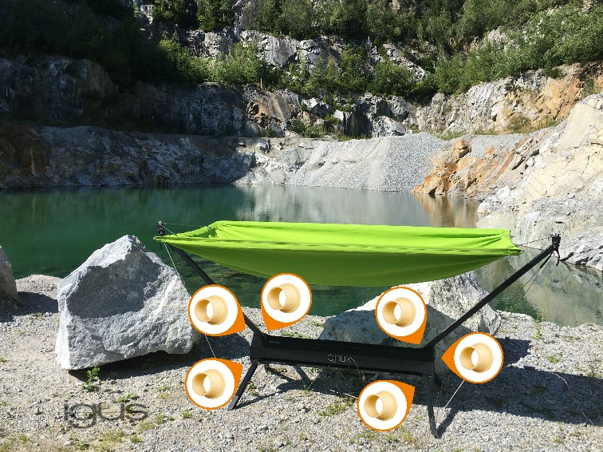
Bild PM5220-1
Mit den iglidur J-Gleitlagern ist die Qnux Hängematte schnell und leicht ausgeklappt. (Quelle: igus GmbH)

